## 平安会管系统需求

原有需求：

1. 可以通过outlook预订SVCM系统的视频会议和本地会议。SVCM系统预订会议页面如图：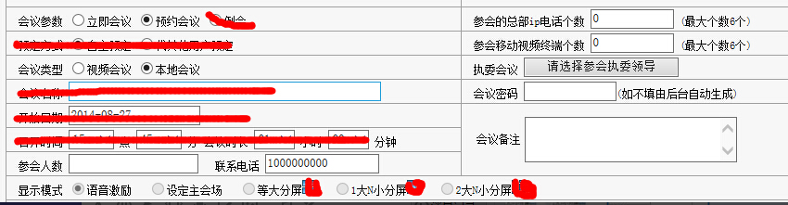

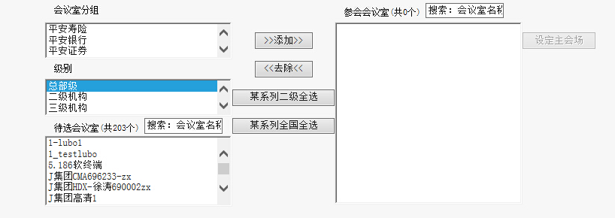

1. SVCM会议预订成功后，需要将会议写入OUTLOOK的日程中。
2. 在OUTLOOK中可以对SVCM会议进行修改、删除操作。
3. 在预订会议页面可以查询会议室日程信息，主要作用在与查询指定会议室什么时间段是空闲可用的。
4. 可以查询OUTLOOK本地用户在SVCM系统中预订的会议。（会议有可能是通过outlook预订也有可能通过svcm系统web预订）

以上功能都需要与SVCM系统进行通讯，因为会议信息、会议室信息、与会人信息都存放在SVCM系统中。

下面是初步设计方案。

### 会议预约

1. 可以通过outlook直接预约视频会议，需要在outlook原有的会议预约页面基础上进行扩展，可以输入或者选择视频会议的相关参数，并且可以保留outlook原有的约会功能。

如下图：

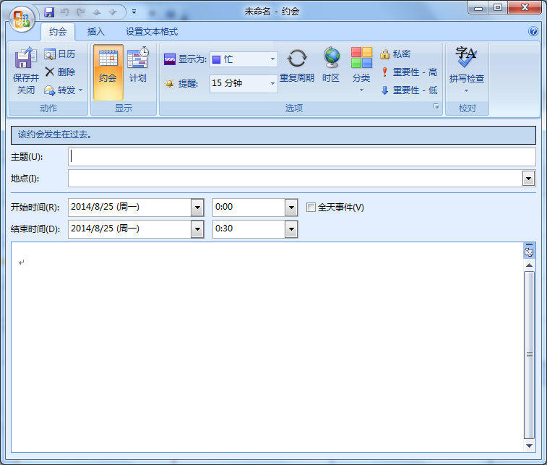

我们的计划是在该页面复选框【定制会议】的方法来区分原有的功能和我们扩展后的功能页面，如下图：

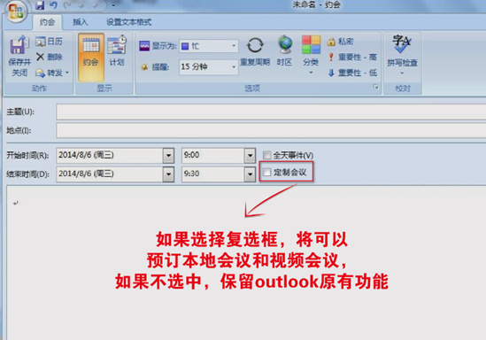

如果用户选中复选框，我们加载视频会议相关控件，如下图：

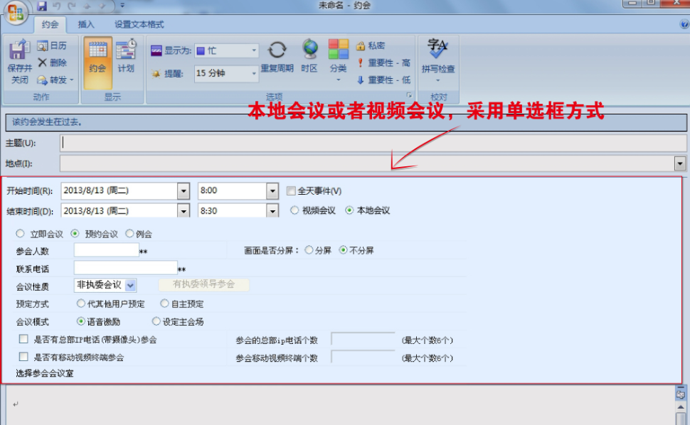

疑问：

1. 用户想将复选框换成醒目的一个来实现，我暂时不清楚是否可以这样实现？
2. 对原有的会议预约页面进行扩展成上图页面，据我暂时的了解是可以实现的，请您帮我确认！

### 会议同步到outlook

提供outlook预订会议后，用户可以通过两种方式进行会议预约。1、用户通过outlook进行会议预约；2、用户通过现在的web方式进行会议预约。

我们需要将用户通过web预约的会议同步写入outlook的会议日程中。

我的想法是，我们后台获取outlook用户信息，使用该用户信息向SVCM获取用户预订的会议，获取到会议后，与outlook中的会议进行对比，再通过outlook对象将会议添加到outlook日程中。

疑问：

您帮我看一下这个思路有没有问题，是否可以这样实现？

### 会议列表查询以及会议室日程查询

我们原有计划是增加一个会议按钮，在下面挂两个菜单【会议室日程查询】、【会议列表查询】，如图：

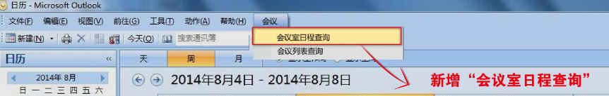

用户方面希望菜单不要在这个地方，需要做到预约会议页面：

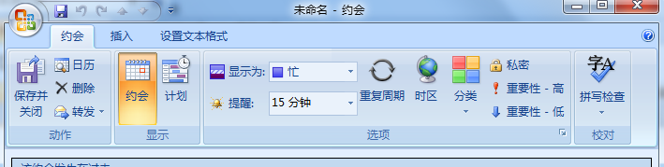

计划在【设置文本格式】后面增加一个标签项，在该标签项下增加【会议室日程查询】和【会议列表查询】。

疑问：

这样调整是否有问题？

### 修改会议疑问

1. outlook日程中，双击具体日程，可以直接进入会议修改页面。通过我们扩张的会议，通过这个方式是否也可以直接加载后进行修改。计划添加几个会议属性，记录会议类型等信息，点击后获取会议信息后根据信息进行页面加载实现修改会议功能。
2. 在会议列表中右键点击修改会议，是否可以转到会议修改页面。

### 会议删除

1. 在日程中，outlook本身右键会议日程可以直接删除会议，我们会议如果创建到日程中，也可通过该方式实现会议删除，在点击右键删除时，我们判断会议是扩展后的会议，就先向SVCM发送删除命令，接收返回信息后再通过用户对象的方式删除outlook中的会议。
2. 在会议列表中，右键也可以删除会议。删除时，获取会议名称等信息请求outlook进行删除，待收到返回信息后删除日程中的会议。

疑问：

1. 会议修改和会议删除我们在outlook原有的基础上进行扩展是否可行？
2. 会议列表是在创建会议页面点击我们新增的功能来使用新页面显示的，在这个页面中获取消息后再加载会议进行修改或者删除会议是否可行？

以上是我这边简单了解outlook二次开发后根据用户需求想出的初步设计，请您把关审核一下，看看设计上有什么问题，技术上是否都可以实现。

如果设计上不合理，还请您指导。

现在还有个问题，我一直没想清楚怎么处理：

Outlook会议预约功能地点的选择如图：

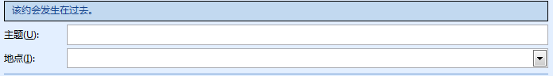

而视频会议中，会议室选择如下：

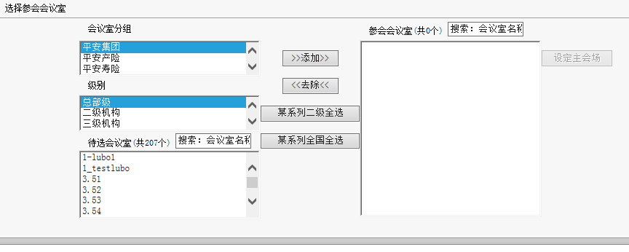

怎么整合这个功能比较合适？

这是我们提出的方案一，加了用户方面的一些修改意见。